Analyse objective d'une photo

2026 10 26 Roger 3
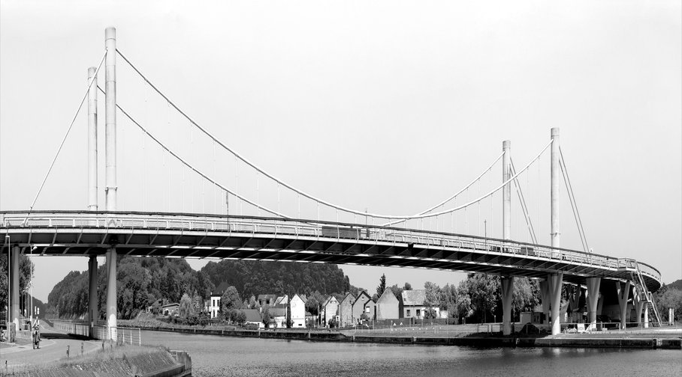 | Mercredi 27 mai 2026  2026  10 26 Roger 3  JPG

Découverte de l'image et du sujet
Cette photographie d'architecture en noir et blanc, au format panoramique, montre un pont suspendu courbe enjambant un canal, avec ses pylônes cylindriques, ses haubans et ses piles en forme de Y. Le tablier, qui s'incurve vers la droite, structure toute la composition en une longue diagonale élégante. À l'arrière-plan, une rangée de maisons modestes et une colline boisée contextualisent l'ouvrage ; un cycliste, à gauche, en donne l'échelle.
L'ambiance est sereine, presque statique : le ciel uniforme et la lumière diffuse produisent des gris nuancés qui renforcent la pureté graphique des lignes. Le photographe cherche à mettre en dialogue la rigueur de l'ingénierie contemporaine et le tissu bâti ordinaire qu'elle surplombe. Le monochrome, la symétrie relative et la frontalité confèrent à l'image une dimension documentaire, voire typologique.
Cette image s'adresse aux amateurs d'architecture et d'ingénierie, aux urbanistes, aux éditeurs de livres ou revues spécialisés, ainsi qu'aux collectionneurs de photographie documentaire. Sa force de communication tient à sa lisibilité structurelle et à sa sobriété, qui valorisent l'ouvrage sans artifice. Son impact émotionnel reste toutefois mesuré, le ciel vide et l'absence d'événement privilégiant l'observation à l'émotion.
Titres proposés par l'IA
- Courbe d'acier sur l'eau dormante
- Le funambule des rives
Musiques suggérées
- Gavin Bryars — The Sinking of the Titanic
Les nappes lentes et mélancoliques épousent la courbe silencieuse du pont et l'eau immobile du canal sous un ciel voilé
- Ryuichi Sakamoto & Alva Noto — Haru
Le piano épuré et les textures électroniques fines répondent à la géométrie des câbles et à la sobriété du noir et blanc

Analyse objective d'une photo
2026 10 26 Roger 3
Données techniques
Date prise de vue : | 2026 · 05 · 27 — 12:11:39 | GPS : | Non disponible
Boitier / modele : | Canon Canon EOS R6 | Optique : | RF24-70mm F2.8 L IS USM
ISO : | 200 | Focale : | 70.0mm
Ouverture : | f/10.0 | Vitesse : | 1/640s
Mode exposition : | Manuel

Analyse des données d'acquisition
Le 70 mm, bout de plage du zoom, comprime légèrement les plans et isole le pont de son environnement ; le format panoramique très allongé suggère un assemblage de plusieurs vues. À f/10, on est dans la zone de netteté optimale de l'optique : la profondeur de champ couvre les haubans, les maisons et la berge, sans diffraction gênante.
À ISO 200 et 1/640 s en plein jour, l'exposition est maîtrisée (ciel clair, sans voile). Le 1/640 s, plus rapide que nécessaire pour un sujet statique, fige le cycliste à gauche et exclut tout bougé lors de la prise à main levée, utile pour un assemblage cohérent. Le noir et blanc sature peu les hautes lumières et conserve le détail du ciel et des structures claires.
Histogramme de luminance
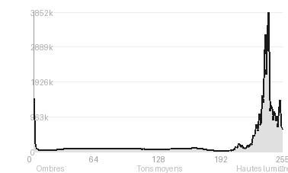
Analyse de l'histogramme de luminance
Cette image architecturale en noir et blanc est nettement dominée par les hautes lumières (68,6 %, pic à 241/255, moyenne de 187), conséquence d'un ciel blanc uniforme occupant près de la moitié du cadre. Ce vaste aplat clair, avec 7,38 % de blancs écrêtés, fait disparaître toute texture nuageuse et isole le pont comme un dessin au trait. Les haubans et les pylônes, déjà clairs, se confondent par endroits avec le fond.
L'écart-type élevé (78,6) et l'écrêtage des noirs (3,38 %) viennent d'un fort contraste entre ce ciel et les masses sombres du tablier, des frondaisons et de l'eau. Les tons moyens, faibles (15,1 %), traduisent une distribution bimodale avec peu de transitions : les maisons et la végétation apparaissent en bande étroite, dont le détail se réduit aux ombres.
La tonalité haute et dure donne un rendu graphique et austère, cohérent avec la rigueur géométrique de l'ouvrage. Elle sacrifie cependant les nuances du ciel et du contre-jour sous le tablier, un compromis qu'un ajustement mesuré des hautes lumières aurait pu adoucir.
Résultats prévisibles à l'impression et présentation
À l'impression, 7,38 % de blancs écrêtés (ciel et structures claires du pont) resteront du papier nu, sans détail ni transition douce, avec un risque de bord visible entre le ciel et les pylônes ou les câbles fins, tandis que les 3,38 % de noirs écrêtés (dessous du tablier, piles) s'empâteront en aplats bouchés. Avec 68,6 % de hautes lumières et un pic à 241, les gradations claires du ciel risquent un banding ou une perte de texture sur papier mat, d'où l'intérêt d'une épreuve écran et d'une compensation de point noir pour préserver les nuances fines.
- Dimensions 60x110 cm conseillées, format panoramique
- Papier baryta mat ou fine art recommandé
- Cadre aluminium noir fin, verre anti-reflets
- Marie-louise blanche large, 8 cm minimum

Analyse technique et artistique
2026 10 26 Roger 3
Constatations positives — Prise de vue
Constats positifs
- Composition : Le tablier courbe crée une diagonale dynamique qui guide le regard de gauche à droite. Les haubans et les pylônes, répétés en rythme, structurent l'espace sans le saturer.
- Technique : Le noir et blanc offre une gamme tonale étendue et des détails nets, du câblage fin jusqu'aux façades du fond. Le ciel clair dégage les lignes de l'ouvrage.
- Perspective : Le point de vue frontal, avec des verticales bien maîtrisées, rend lisible l'architecture. Le cycliste à gauche et les maisons en arrière-plan donnent l'échelle et ancrent l'ouvrage dans son contexte.
Axes d'amélioration
- Le ciel blanc uniforme et surexposé écrase l'image : attendre une lumière plus dramatique ou des nuages structurés, ou protéger les hautes lumières, apporterait profondeur et relief
- Le cycliste isolé en bord gauche est coupé et à peine lisible : le placer plus nettement dans le cadre, ou attendre son passage à un endroit plus stratégique, créerait un point d'ancrage et une échelle humaine
- Le premier plan (berge et eau) est vide et sans intérêt : un point de vue plus bas ou décalé, ou un cadrage resserré, mettrait mieux en valeur la courbe du tablier et l'élan du pont
Constatations positives — Post-traitement
Le noir et blanc est maîtrisé : la gamme tonale est étendue et les gris restent nuancés, du ciel très clair aux sous-faces sombres du tablier, sans écrêtage visible des hautes lumières. Le contraste local donne du relief aux piles et aux haubans tout en gardant le ciel lisse et sans bruit. La netteté est homogène sur ce format panoramique, qui paraît assemblé ou recadré sans raccord apparent, et les verticales sont bien corrigées.
Axes d'amélioration

Le commentaire du spécialiste
**Commentaire critique : photographie d'architecture, tradition typologique**
Ce panorama noir et blanc inscrit le pont haubané dans la filiation de la photographie topographique des Becher et de la « Nouvelle Objectivité ». Frontalité, ciel laiteux et absence d'effets dramatiques laissent l'ouvrage s'exposer comme un objet de catalogue. Sa réussite tient à la courbe du tablier, qui fait glisser l'œil vers la droite, et au contrepoint délicat des maisons de brique, échelle domestique et mémoire ouvrière qui humanisent la prouesse d'ingénierie. Le cycliste isolé à gauche, minuscule, apporte un récit discret. Le ciel, en revanche, est trop vide et la tonalité trop uniforme : un travail plus rigoureux sur la gradation, à la manière d'un Hiroshi Sugimoto ou d'un Hilla Becher, donnerait au béton et à l'eau la densité qui leur manque. Le cadrage, enfin, gagnerait à se resserrer sur le tablier plutôt que de laisser la moitié haute de l'image se dissoudre.

Evaluation IA — objective et chiffree
2026 10 26 Roger 3
N° | Critère | Max/10 | Note/10 | Max rel. | Note rel. | Commentaire
1 | Technique | 60 |  | 44 | 79.3%
1.1 | Netteté / mise au point | 10 | 9 | 9 | 7.2 | Netteté globale très bonne : câbles, piliers et façades se lisent avec précision sur tout le panorama. Le détail reste fin jusqu'aux haubans les plus fins.
1.2 | Exposition | 10 | 8 | 9 | 6.3 | Exposition maîtrisée, avec des détails conservés sous le tablier. Le ciel très clair frôle la surexposition et les hautes lumières des mâts sont un peu limites.
1.3 | Bruit numérique / grain | 10 | 10 | 6 | 5.4 | Aucun bruit visible ; le rendu est propre et lisse, caractéristique d'un fichier de haute qualité ou d'un assemblage panoramique.
1.4 | Profondeur de champ | 10 | 9 | 7 | 5.6 | Grande profondeur de champ adaptée à l'architecture : du cycliste au fond boisé, tout est net. Le choix sert la lecture structurelle.
1.5 | Vitesse d'obturation | 10 | 9 | 6 | 4.8 | Vitesse suffisante pour figer la scène sans flou. Le cycliste à gauche est correctement saisi et la surface de l'eau reste calme.
1.6 | Balance des blancs | 10 | 9 | 7 | 5.6 | Le noir et blanc neutralise la question. Les gris sont équilibrés, sans dominante, et le ciel reste neutre.
2 | Composition | 50 |  | 39 | 73.6%
2.1 | Cadrage | 10 | 8 | 9 | 6.3 | Format panoramique adapté à l'étirement du pont. Le tablier touche le bord gauche et le mât de gauche est proche du haut, ce qui crée une légère tension.
2.2 | Équilibre visuel | 10 | 8 | 8 | 5.6 | Le poids des mâts à gauche est compensé par la courbe du tablier à droite et le groupe de maisons au centre. Le ciel vide occupe cependant beaucoup d'espace.
2.3 | Lignes directrices | 10 | 10 | 7 | 6.3 | La courbe du tablier, les haubans et les câbles porteurs guident l'œil de gauche à droite. Le rythme des piliers renforce la dynamique.
2.4 | Gestion du fond | 10 | 8 | 8 | 5.6 | Le fond boisé et les maisons contextualisent l'ouvrage sans le concurrencer. Les petites maisons au centre offrent un contrepoint d'échelle bienvenu.
2.5 | Angle de prise de vue | 10 | 8 | 7 | 4.9 | Point de vue frontal et légèrement décentré, qui révèle la totalité de la structure. Il reste sage et peu dramatique, avec une perspective plutôt classique.
3 | Lumière | 30 |  | 23 | 53.5%
3.1 | Qualité de la lumière | 10 | 6 | 8 | 4.0 | Lumière diffuse et uniforme, sous un ciel voilé. Elle révèle bien les formes mais manque de relief et de caractère.
3.2 | Direction de la lumière | 10 | 6 | 7 | 3.5 | Lumière sans direction marquée, quasi zénithale ou voilée, qui aplatit les volumes. Peu d'ombres portées pour modeler les structures.
3.3 | Gestion des contrastes | 10 | 7 | 8 | 4.8 | Les noirs du dessous du tablier contrastent avec le ciel blanc, mais la plage tonale médiane est un peu plate. Le rendu manque de profondeur et de punch.
4 | Intention & Communication | 50 |  | 41 | 61.0%
4.1 | Clarté du sujet | 10 | 9 | 9 | 7.2 | Le pont est identifiable immédiatement comme sujet unique, dominant le cadre. L'échelle humaine apparaît grâce au cycliste et aux maisons.
4.2 | Originalité / créativité | 10 | 6 | 8 | 4.0 | Approche documentaire proche de la typologie architecturale, rigoureuse mais conventionnelle. Le panorama monochrome apporte un traitement soigné sans surprise.
4.3 | Cohérence intention/résultat | 10 | 8 | 9 | 6.3 | Le noir et blanc épuré et le format panoramique servent la lecture graphique de l'ouvrage. L'intention documentaire est atteinte.
4.4 | Impact émotionnel | 10 | 6 | 8 | 4.0 | Image maîtrisée mais froide, qui suscite l'admiration technique plus que l'émotion. L'atmosphère reste neutre et distante.
4.5 | Capacité narrative | 10 | 6 | 7 | 3.5 | Le pont, les maisons et le cycliste suggèrent un dialogue entre infrastructure et vie locale. Le récit reste discret et peu développé.
5 | Global | 25 |  | 25 | 60.0%
5.1 | Impression générale  Appreciation subjective de l'empreinte et de l'intention. | 25 | 16 | 25 | 15.0 | Travail technique solide et sujet élégant, mais l'éclairage plat et l'approche classique limitent l'impact.
 | Total | 215 | 161 | 172 | 127
 | Total / 50 |  |  | 50 | 37 | SUPÉRIEURE

